涉执房地产处置司法评估报告
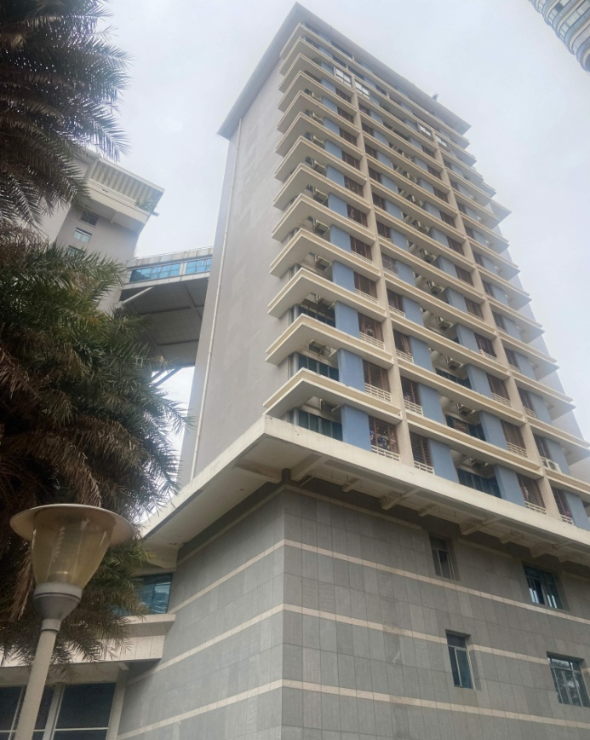

估价报告编号: | 厦均达房估[2022]F043号
估价项目名称: | 福建省泉州市丰泽区清源江滨花苑10号楼807住宅房地产司法鉴定估价
估价委托人: | 福建省厦门市中级人民法院
房地产估价机构: | 厦门均达房地产资产评估咨询有限公司
注册房地产估价师: | 王磊（注册号：3520160026）  黄秀珍（注册号：3520190070）
估价报告出具日期: | 2022年09月28日
地址：厦门市思明区金星路41号2幢一楼、二楼
电话：400-8888-949 传真：0592-5126652
网址：http://www.xmjdpg.com

估价报告摘要表
产权人 | 何娣 |  | 估价委托人 |  | 福建省厦门市中级人民法院
项目名称 | 福建省泉州市丰泽区清源江滨花苑10号楼807住宅房地产司法鉴定估价
估价目的 | 为委托方确定财产处置参考价提供参考依据
估价方法 | 比较法,收益法
价值时点 | 2021年12月21日
价值类型 | 价值类型为市场价格，价值内涵是估价对象在价值时点，满足本次估价假设和限制条件下包括建筑物（含室内装修）、分摊的土地使用权（含土地出让金）及配套设施。
估价对象 | 规划用途：住宅 |  |  | 土地使用权类型：出让
 | 建筑结构：钢混结构 |  |  | 建筑面积：47.92平方米
 | 建成年份：据调查建成于2006年 |  |  | 层次/总层数:第8层/16层
 | 据调查土地使用期限至2071年12月14日止
估价结果 | 市场价格 | 人民币陆拾捌万柒仟贰佰元整（RMB68.72万元）  单价14340元/平方米
注册房地产估价师 |  | 王磊（注册号：3520160026） |  |  |  | 签名： 估价师章1
 |  | 黄秀珍（注册号：3520190070） |  |  |  | 签名： 估价师章2
报告有效时间：本估价报告有效期为12个月，即2022年09月28日至2023年09月27日
厦门均达房地产资产评估咨询有限公司（公章）
2022年09月28日

致估价委托人函
厦均达房估[2022]F043号
福建省厦门市中级人民法院：
受贵方委托，本估价机构委派注册房地产估价师王磊（注册号：3520160026）、黄秀珍（注册号：3520190070）及助手房地产估价员林栋对估价对象进行了估价，有关内容报告如下。
估价目的：为委托方确定财产处置参考价提供参考依据。
估价对象：丰泽区清源江滨花苑10号楼807住宅房地产；财产范围包括建筑物（含室内装修）、分摊的土地使用权（含土地出让金）及配套设施，不包括动产、债权债务、特许经营权等其他财产或权益；建筑面积47.92平方米；估价对象法定用途为住宅，实际用途为住宅，国有建设用地使用权类型为出让；位于楼幢（总层数16层）的第8层；建筑结构为钢混结构，带电梯；权属人为何娣。
价值时点：2021年12月21日。
价值类型：市场价格。
估价方法：比较法,收益法。
估价结果：见下表。
估价对象房地产市场价格评估结果表 |  |  | 表1
项目 | 估价结果
 | 单价（元/m²） | 总价或总额（万元）
市场价格 | 14340 | 68.72  （人民币陆拾捌万柒仟贰佰元整）
特别提示：（1）估价结果的影响因素不包括估价对象原有的担保物权和其他法定优先受偿权，也不包括原有的用益物权。（2）本估价结果仅为人民法院确定财产处置参考，不是估价对象处置可实现的成交价格，且不应视为对估价对象处置成交价格的保证。（3）财产拍卖或者变卖之日与价值时点不一致，可能导致评估结果对应的评估对象状况、房地产市场状况、欠缴税费状况等与财产拍卖或者变卖时的相应状况不一致，发生明显变化的，评估结果应当进行相应调整后才可使用。（4）在评估报告使用期限或者评估结果有效期内，评估报告或者评估结果未使用之前，如果评估对象状况或者房地产市场状况发生明显变化的，评估结果应当进行相应调整后才可使用。（5）当事人、利害关系人收到评估报告后五日内可对评估报告的参照标准、计算方法或者评估结果等向人民法院提出书面异议；当事人、利害关系人对评估机构作出的说明仍有异议的，可以提请人民法院委托评估行业组织进行专业技术评审。（6）本估价报告使用期限为自本估价报告出具之日起不超过一年。（7）欲知详情，请阅读本估价报告全文。
厦门均达房地产资产评估咨询有限公司（公章）
法定代表人：鲁苗根（签名或盖章）
2022年09月28日

目 录
估价师声明 1
估价假设和限制条件 2
估价结果报告 3
一、估价委托人 3
二、房地产估价机构 3
三、估价目的 3
四、估价对象 3
五、价值时点 4
六、价值类型 4
七、估价原则 5
八、估价依据 5
九、估价方法 6
十、估价结果 6
十一、注册房地产估价师 7
十二、实地查勘期 7
十三、估价作业期 7
附件 8
一、《福建省厦门市中级人民法院司法评估委托书》[(2021)闽02执739号]复印件
二、估价对象位置图及门牌号
三、估价对象内部状况、外部状况和周围环境照片
四、估价对象实地查勘情况记录表复印件
五、权属证明复印件
《泉州市房屋登记信息查询结果表》
六、买卖可比实例位置图
七、专业帮助情况
八、估价机构资质证书复印件
九、估价机构营业执照复印件
十、房地产估价师注册证书复印件

估价师声明
我们根据自己的专业知识和职业道德，在此郑重声明：
一、我们在本估价报告中对事实的说明是真实和准确的，没有虚假记载、误导性陈述和重大遗漏。
二、本估价报告中的分析、意见和结论是我们独立、客观、公正的专业分析、意见和结论，但受到本估价报告中已经说明的估价假设和限制条件的限制。
三、我们与本估价报告中的估价对象没有现实或潜在的利益，与估价委托人及估价利害关系人没有利害关系。
四、我们对本估价报告中的估价对象、估价委托人及估价利害关系人没有偏见。
五、我们依照《房地产估价规范》（中华人民共和国国家标准GB/T 50291-2015）、《房地产估价基本术语标准》（中华人民共和国国家标准GB/T 50899-2013）、《涉执房地产处置司法评估指导意见（试行）》进行分析，形成意见和结论，撰写本估价报告。

估价假设和限制条件
一、本次估价的各项估价假设
（一）一般假设
1、估价委托人提供的估价对象权属证书复印件已与原件核对，但未予以核实，假定估价委托人提供的所有资料是真实、完整和有效的，且估价对象可以在公开市场上自由转让。
2、关注了估价对象的房屋安全、环境污染等影响估价对象价值的重大因素，经实地查勘并依常规判断，假定房屋质量及居住环境是安全的，在耐用年限或土地使用期限内能够正常使用。
3、假定转售成本中所含销售费用估算是根据价值时点当地的惯例，所含销售税费估算是依据价值时点当地的交易税费规定。
4、本次评估未考虑估价对象欠缴税费（含税收、物业费、供暖费、水电气费等）对估价对象市场价格的影响。
（二）未定事项假设
无未定事项假设。
（三）背离事实假设
不考虑估价对象被查封、原有的担保物权及其他优先受偿权对估价结果的影响。
（四）不相一致假设
无不相一致假设。
（五）依据不足假设
可比实例的规划条件、室内装修年份等资料，因调查难度极大，其有关描述及调整只能根据注册房地产估价师实地查勘的经验判断。
二、估价报告使用限制
1、本估价报告仅作为本次估价目的之使用，不作其他任何用途使用。
2、估价报告使用者为估价委托人（厦门市中级人民法院）及相关当事人，估价报告使用者在使用本估价报告时，不应断章取义。
3、未经本估价机构书面同意，任何单位或个人不得将本估价报告的全部或部分内容发表于任何公开媒体上。
4、本估价报告经估价机构加盖公章、法定代表人签名（或盖章）及估价人员签字后方可有效。
5、估价报告使用期限为自本估价报告出具之日起不超过一年。

估价结果报告

一、估价委托人
估价委托人：福建省厦门市中级人民法院

二、房地产估价机构
名 称：厦门均达房地产资产评估咨询有限公司
法人代表：鲁苗根
地 址：厦门市思明区金星路41号2幢一楼、二楼
备案等级：一级 营业执照统一社会信用代码：9135020073786900XM
证书编号：352017001
联系电话：400-8888-949 传 真：0592-5126652

三、估价目的
估价目的是为委托方确定财产处置参考价提供参考依据。

四、估价对象
（一）估价对象财产范围
估价对象财产范围包括建筑物（含室内装修）、分摊的土地使用权（含土地出让金）及配套设施，不包括动产、债权债务、特许经营权等其他财产或权益。
（二）估价对象基本状况
估价对象坐落于泉州市丰泽区清源江滨花苑10号楼，估价对象为807住宅房地产；所在楼幢为钢混结构，带电梯，总层数为16层；估价对象位于地上第8层，建筑面积47.92平方米，法定用途为住宅，实际用途为住宅，权属人为何娣。
房屋登记信息查询结果表 表2
权利人 | 何娣
坐落 | 丰泽区清源江滨花苑10号楼807
权利类型 | 国有建设用地使用权/房屋所有权
权利性质 | 出让/商品房
规划用途 | 住宅
建筑面积 | 47.92㎡
权利其他状况 | 房屋总层数：16层，所在层：8层  房屋结构：钢混，竣工时间：2006

（三）土地基本状况
1、小区四至：江滨北路以东，西贤路以西，区间路以南，城西路以北。土地等级属于泉州市区三级住宅用地。
2、土地形状：估价对象所在宗地形状较规则。
3、土地使用权类型及土地使用期限：国有建设用地使用权类型为出让，据调查土地使用期限至2071年12月14日止。
4、规划条件：较好。
5、开发程度：2006年已开发完成。
（四）建筑物基本状况
建筑物基本状况说明表 |  |  |  |  |  | 表3
建筑结构 |  | 钢混
设施设备 |  | 带电梯，水电、消防等设施齐全
装饰装修 |  | 外墙面方砖贴面、铝合金窗；梯间普通装修，室内装修情况见表4
建成时间及成新率 |  | 2006年，按直线法测算成新率为75%
使用及维护状况 |  | 使用正常，维护状况较好
外观 |  | 建筑物外观较好
建筑面积 |  | 估价对象建筑面积为47.92平方米
户型 |  | 单身公寓，一房一卫一阳台
层高 |  | 估价对象层高为2.8米
楼幢位置 |  | 临路，楼栋位置一般
朝向 |  | 估价对象为朝北朝向
总楼层及层次 |  | 楼宇总层数为16层，估价对象位于第8层
室内装修一览表 |  |  |  |  | 表4
 | 地面 | 墙面 | 天棚 | 备 注
卧 室 | 木地板 | 乳胶漆粉刷 | 乳胶漆粉刷
卫生间 | 防滑砖 | 瓷砖贴面 | 塑扣板吊顶 | 抽水马桶、洗面台、淋浴设施
其 他 | 铝合金窗；入户门为防盗门，户内铝合金门；水、电、通讯、网络等配套设施齐全

五、价值时点
价值时点为估价人员实地查勘日，即2021年12月21日。

六、价值类型
（一）价值类型名称
本次估价的价值类型为市场价格。
（二）价值定义
市场价格是以一些类似房地产的成交价格为基准，剔除偶然的和不正常的因素造成的价格偏差，并消除房地产之间的状况不同造成的价格差异后进行测算得出的平均房地产市场价格。
（三）价值内涵
价值内涵是估价对象在价值时点，满足本次估价假设和限制条件下包括建筑物（含室内装修）、分摊的土地使用权（含土地出让金）及配套设施；付款方式是一次性付清房价款（包括首付款及按揭贷款）；交易税费按照法律法规规定，转让人和买受人各自负担；房屋面积内涵是建筑面积；开发程度为现房，具备“五通”。

七、估价原则
本次估价遵循以下原则：
1、独立、客观、公正原则。要求站在中立的立场上，实事求是、公平正直地评估出对各方估价利害关系人均是公平合理的价值或价格的原则。
2、合法原则。要求估价结果是在依法判定的估价对象状况下的价值或价格的原则。
3、价值时点原则。要求估价结果是在依据估价目的确定的某个特定时间的价值或价格的原则。
4、替代原则。要求估价结果与估价对象的类似房地产在同等条件下的价值或价格偏差在合理范围内的原则。
5、最高最佳利用原则。要求估价结果在估价对象最高最佳利用状况下的价值或价格的原则。

八、估价依据
（一）有关法律、法规及文件依据
1、《中华人民共和国民法典》（2020年5月28日第十三届全国人民代表大会第三次会议通过，中华人民共和国主席令第四十五号公布，自2021年1月1日起施行）；
2、《中华人民共和国城市房地产管理法》；
3、《中华人民共和国土地管理法》；
4、《中华人民共和国资产评估法》；
5、《中华人民共和国城乡规划法》；
6、泉州市人民政府关于实施的《泉州市人民政府关于实施泉州市中心市区新一轮城镇土地定级和基准地价的通告》[泉政〔2021〕2号]相关文件；
7、《最高人民法院关于人民法院确定财产处置参考价若干问题的规定》(法释[2018]15号)。
（二）估价标准依据
1、《房地产估价规范》（中华人民共和国国家标准GB/T 50291-2015）；
2、《房地产估价基本术语标准》（中华人民共和国国家标准GB/T 50899-2013）；
3、中国房地产估价师与房地产经纪人学会2021年8月18日印发《涉执房地产处置司法评估指导意见（试行）》。
（三）估价委托人提供的资料依据
1、《福建省厦门市中级人民法院司法评估委托书》[(2021)闽02执739号]；
2、《泉州市房屋登记信息查询结果表》复印件。
（四）估价机构及注册房地产估价师搜集的资料依据
1、估价对象照片；
2、实地查勘记录；
3、可比实例等相关资料；
4、当地市场调查和搜集的有关资料等。

九、估价方法
本次选用比较法和收益法进行估算。
1、比较法是选取一定数量的可比实例，将它们与估价对象进行比较，根据其间的差异对可比实例的成交价格进行处理后得到估价对象价值或价格的方法。
2、收益法是预测估价对象的未来收益，利用报酬率或资本化率、收益乘数将未来收益转换为价值得到估价对象价值或价格的方法。

十、估价结果
遵照有关的法律法规、政策文件和估价标准，根据估价委托人提供的相关资料以及本估价机构及注册房地产估价师掌握的资料，按照估价目的，遵循估价原则，采用比较法及收益法进行了分析、测算和判断，在满足估价假设和限制条件下，估价对象于价值时点（2021年12月21日）的最终估价结果见下表。

估价对象房地产市场价格评估汇总表 |  |  |  |  | 表5
项目 | 比较法单价（元/m²） | 收益法单价（元/m²） | 估价结果
 |  |  | 单价（元/m²） | 总价或总额（万元）
市场价格 | 14737 | 13745 | 14340 | 68.72（人民币陆拾捌万柒仟贰佰元整）
估价结果内涵为在满足本估价假设和限制条件下，包括建筑物（含室内装修）、分摊的土地使用权（含土地出让金）及配套设施；付款方式是一次性付清房价款（包括首付款及按揭贷款）；交易税费按照法律法规规定，转让人和买受人各自负担；房屋面积内涵是建筑面积；开发程度为现房，具备“五通”。

十一、注册房地产估价师
参加估价的注册房地产估价师
姓 名 | 注册号 | 签 名 | 签名日期
王磊 | 3520160026 | 估价师章1 | 2022年09月28日
黄秀珍 | 3520190070 | 估价师章2 | 2022年09月28日

十二、实地查勘期
实地查勘日：2021年12月21日。

十三、估价作业期
估价作业期：2021年12月21日至2022年09月28日。

厦门均达房地产资产评估咨询有限公司（公章）
2022年09月28日

附件
(附件目录)
一、《福建省厦门市中级人民法院司法评估委托书》[(2021)闽02执739号]复印件
二、估价对象位置图及门牌号
三、估价对象内部状况、外部状况和周围环境照片
四、估价对象实地查勘情况记录表复印件
（注册房地产估价师王磊于2021年12月21日对估价对象进行了实地查勘）
五、权属证明复印件
《泉州市房屋登记信息查询结果表》
- 买卖可比实例位置图
- 专业帮助情况
（没有专业帮助情况）
八、估价机构资质证书复印件
九、估价机构营业执照复印件
十、房地产估价师注册证书复印件

估价对象位置图及门牌号
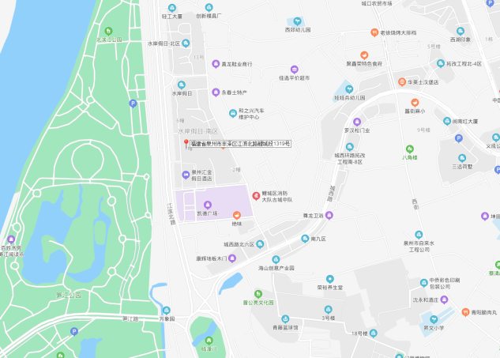  估价对象 | 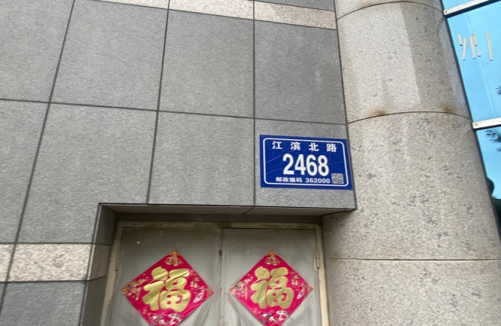
估价对象位置图 | 估价对象门牌号

现场勘察估价人员照片
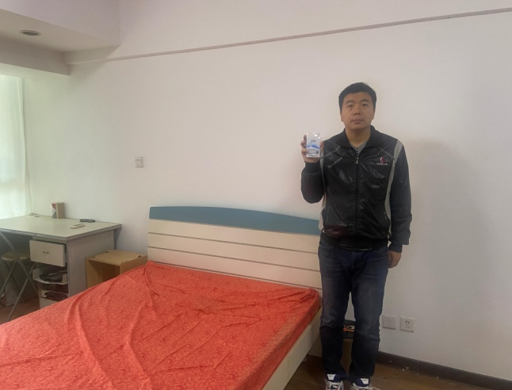 | 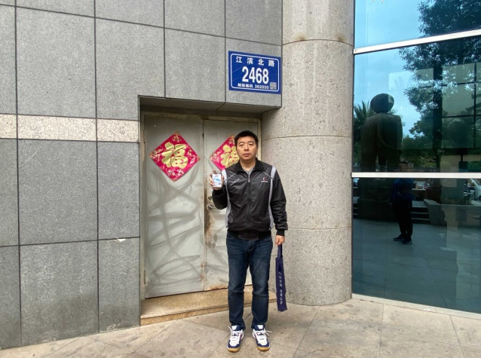
现场估价师：王磊
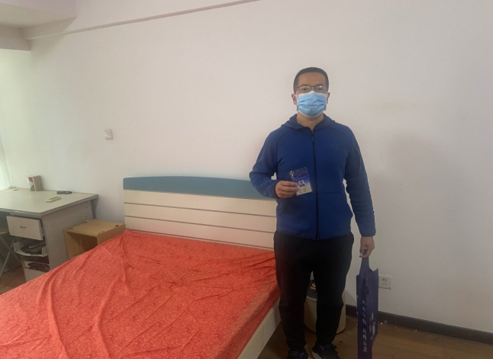 | 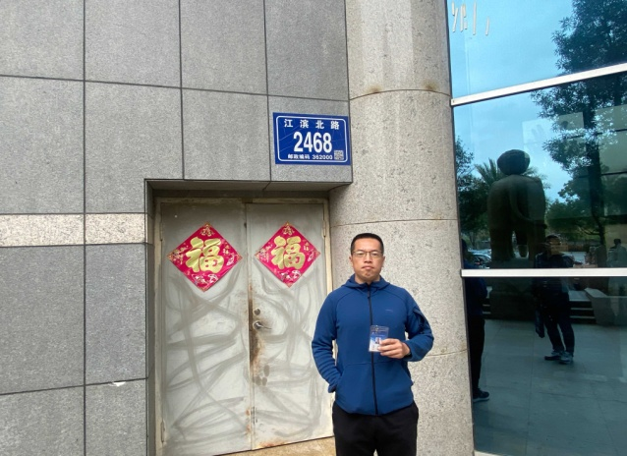
现场估价员：林栋

估价对象内部状况、外部状况及周围环境照片

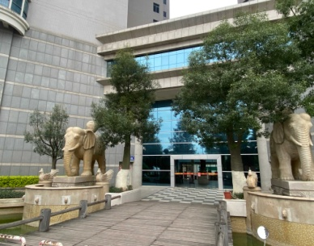 | 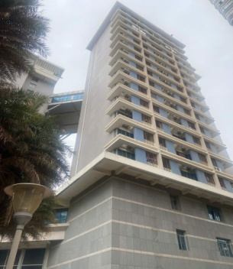 | 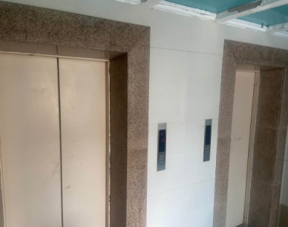
小区入口 | 楼幢外观 | 电梯
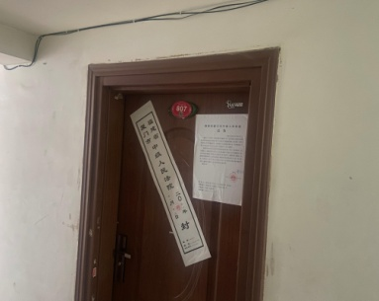 | 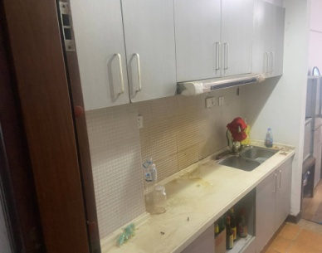 | 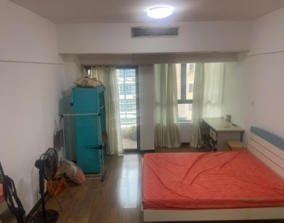
入户门 | 厨房 | 卧室
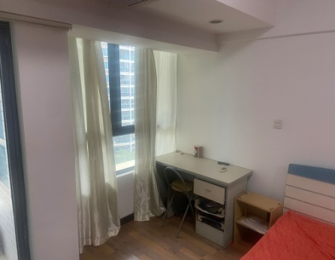 | 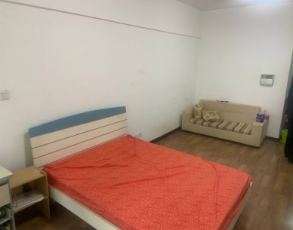 | 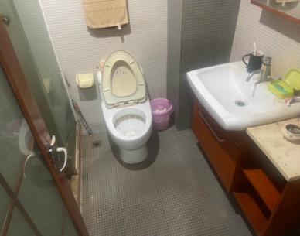
卧室2 | 卧室3 | 卫生间
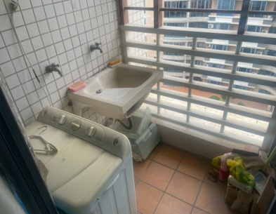 | 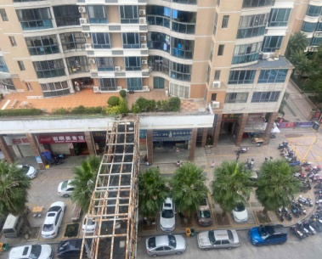 | 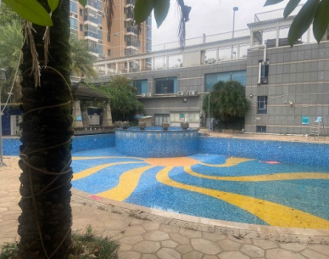
阳台 | 视野景观 | 小区环境
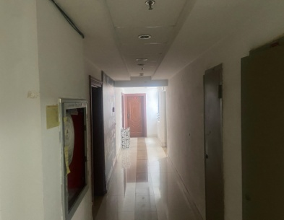 | 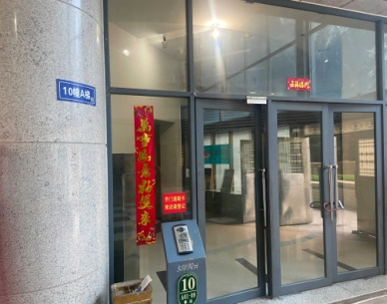
公共走廊 | 单元入口

比较法可比实例调查表
项 目 | 可比实例A₁ | 可比实例B₁ | 可比实例C₁
房屋坐落 | 丰泽区泉秀路盛达花苑B1002 | 丰泽区泉秀路北侧虹景商业城2号楼605室 | 丰泽区泉秀路群盛供销大厦1501室
用途 | 住宅 | 住宅 | 住宅
建筑结构 | 钢混 | 钢混 | 钢混
平面布局 | 平层 | 平层 | 平层
装修情况 | 普通装修 | 普通装修 | 普通装修
所处楼层/总楼层 | 10/17 | 6/14 | 15/17
建成年份（年） | 2010 | 2004 | 2010
成交总价（万元） | 54.00 | 70.00 | 38.79
建筑面积（平方米） | 36.28 | 46.6 | 26.57
成交单价（元/平方米） | 14884 | 15021 | 14600
成交日期 | 2021年09月 | 2021年07月 | 2021年08月
税费承担 | 卖方实收 | 卖方实收 | 卖方实收
资料来源 | 中介 | 中介 | 中介
可比实例位置图
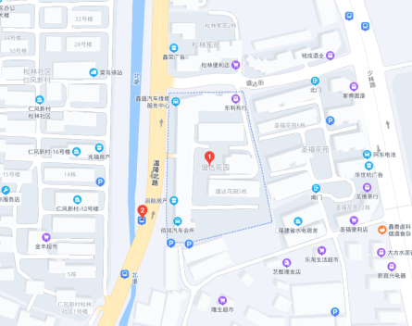 | 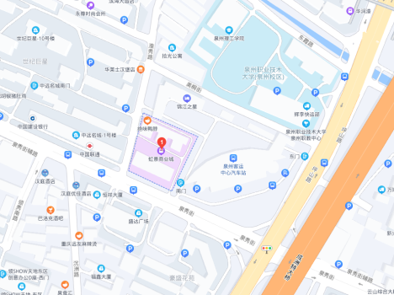 | 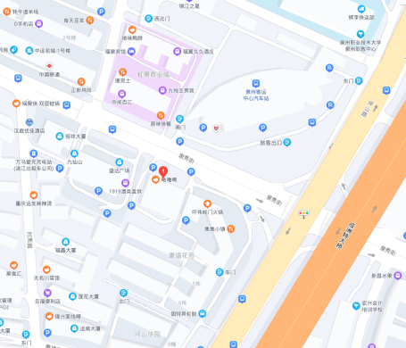
可比实例A₁位置图 | 可比实例B₁位置图 | 可比实例C₁位置图
专业帮助情况
（在以下“一”、“二”、“三”中选择其中一项填写）

估价项目名称：福建省泉州市丰泽区清源江滨花苑10号楼807住宅房地产司法鉴定估价
估价报告编号：厦均达房估[2022]F043号
一、没有得到外部专业帮助或相关专业意见☑
二、有专业帮助或相关专业意见（已釆纳其专业意见）◻
（一）专业帮助情况
专业帮助  内容 | 提供专业帮助的专家 |  | 提供专业帮助的单位
 | 姓名 | 职称 | 名称 | 资格或资质
（二）相关专业意见
三、有专业帮助或相关专业意见（但未釆纳其专业意见）◻
（一）专业帮助情况
专业帮助  内容 | 提供专业帮助的专家 |  | 提供专业帮助的单位
 | 姓名 | 职称 | 名称 |  | 资格或资质
（二）相关专业意见
（三）未采纳的理由

